Federazione Italiana Giuoco Calcio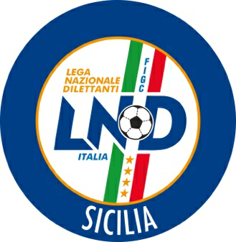
Lega Nazionale Dilettanti
COMITATO REGIONALE SICILIA

Via Orazio Siino s.n.c., 90010 FICARAZZI - PA

FAX: 091.680.84.98
Indirizzo Internet: www.lnd.it

COMUNICATO UFFICIALE n°206
Del 16 dicembre 2017
STAGIONE SPORTIVA 2017/2018
È

1. COMUNICAZIONI DEL COMITATO REGIONALE

COMUNICAZIONI DELL’ATTIVITA’ AGONISTICA

Campionato di Promozione

15ma giornata di andata

Girone B
Folgore S.Agata/Geraci
Annullata con C.U. n. 205 del 15 dicembre 2017, per rinuncia al Campionato da parte della Società Folgore S.Agata, viene ripristinata e confermata domenica 17 dicembre 2017, ore 14 e 30 sul campo Comunale B.Fresina di S.Agata Militello, avendo la Società Folgore S.Agata superato le difficoltà che, in un primo tempo, avevamo portato la stessa alla rinuncia al Campionato di Promozione

PUBBLICATO ED AFFISSO ALL’ALBO DEL COMITATO REGIONALE SICILIA IL 16 dicembre 2017

IL SEGRETARIO IL PRESIDENTE
Maria GATTO Santino LO PRESTI

